Operationen auf Wörtern und Zeichenketten
Bei der Eingabe von Wörtern und Zeichenketten gibt es einige interessante Operationen die ohne Zutun (manchmal auch ohne dass der Benutzer dies wünscht) angestoßen werden. Dies sind Auto-Korrektur und Auto-Format. Bei der Operation Auto-Text muss der Benutzer explizit die Operation anstoßen; hierzu muss er jedoch die Möglichkeit erst einmal erkennen.

Auto-Korrektur:
Diese Operation läuft oft ab ohne dass der Benutzer dies merkt. Angestoßen wird sie natürlich indirekt vom Benutzer in dem dieser nach einem Wort die Leertaste betätigt.
Die Auto-Korrektur korrigiert bestimmte Fehler automatisch.

So zum Beispiel:
Zwei Großbuchstaben am Wortanfang:
Tippt der Benutzer fälschlicher weise zwei Großbuchstaben am Wortanfang wird dies von Word korrigiert. Vorsicht: Word geht davon aus, dass der erste Buchstabe tatsächlich groß sein muss und lediglich der zweite Buchstabe des Wortes korrigiert werden muss. Der Sachverhalt wird von nachstehendem Diagramm verdeutlicht.
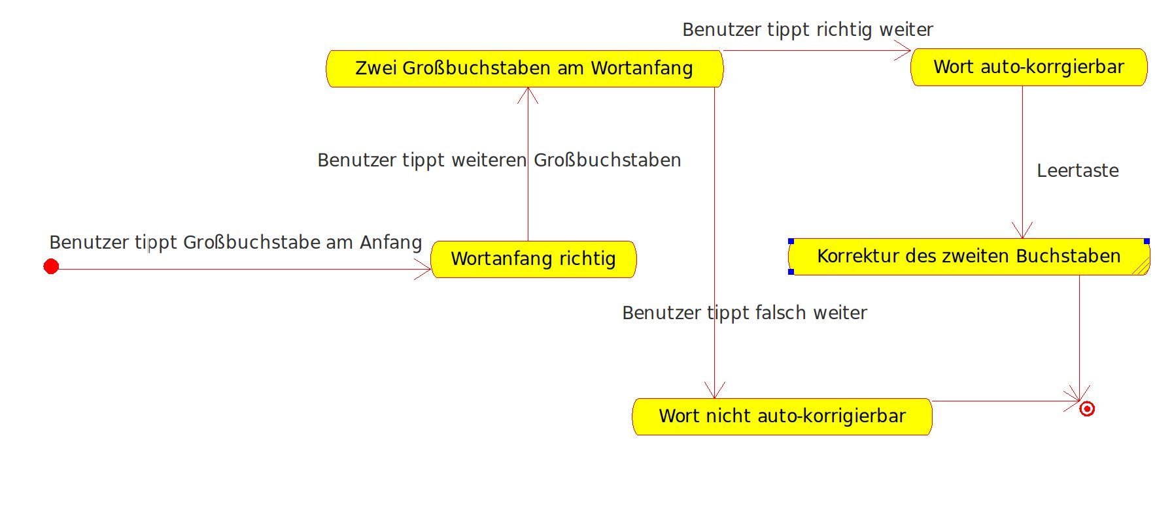

Eine weitere Besonderheit ist, dass auch nur dieser Fehler korrigiert wird. Macht der Benutzer weitere orthographische Fehler wird keine Auto-Korrektur mehr angestoßen.

Kleinbuchstaben am Satzanfang:
Ebenfalls werden Kleinbuchstaben die ein Benutzer evtl. unabsichtlich am Satzanfang tippt korrigiert. Wieder gilt: Macht der Benutzer weitere Fehler im Wort ist eine automatische Korrektur nicht mehr möglich.
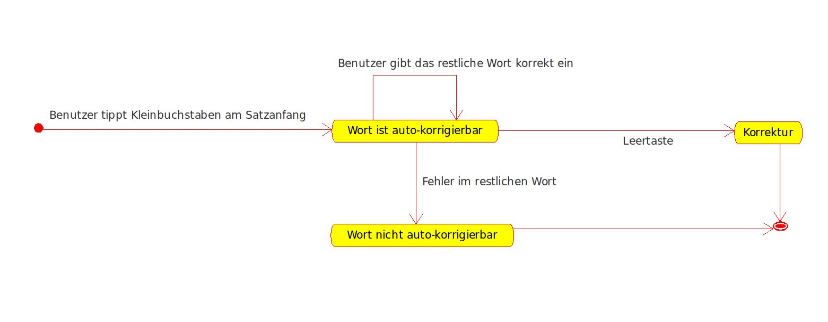
Weitere Auto-Korrekturen-Operationen sind: Wochentage werden immer groß geschrieben, unbeabsichtigte Verwendung der Feststelltaste wird korrigiert.
Hinweis: Wünscht der Benutzer bei einem Wort die Auto-Korrektur nicht, so kann er diese rückgängig machen in dem er das gesamte Wort löscht und erneut schreibt oder das Pop-up benutzt, welches nach der Auto-Korrektur erscheint.

Auto-Format:
Die Operation Auto-Format verläuft analog zu der Auto-Korrektur. Bestimmte Zeichenketten werden hier in ein passendes Format gebracht. Beispielsweise wird die Zeichenfolge (c) umgewandelt in ©.

Auto-Text:
Bei der Operation Auto-Text werden bestimmte Wörter frühzeitig erkannt und als Eingabe angeboten. Drückt der Benutzer die Entertaste wird das erkannte Wort dann eingefügt ohne, dass der Benutzer es weiter eingeben muss. Welche Worte erkannt werden kann der Benutzer unter Extras → AutoKorrektur-Optionen → AutoText selbst bestimmen.

